Tài Liệu Thiết Kế
của
Hệ Thống Chấm Điểm Rèn Luyện Trực Tuyến
Phiên bản v4.0 được phê chuẩn

Được chuẩn bị bởi:
Phạm Hoài An
Lê Minh Luân
Đoàn Minh Nhựt
Nguyễn Tấn Phát
Huỳnh Hoàng Thơ
21/10/2017

Mục lục

DANH MỤC BẢNG 2
DANH MỤC HÌNH ẢNH 3
Theo dõi phiên bản tài liệu 4
Thông tin tác giả 5
1. Giới thiệu 6
1.1 Mục đích 6
1.2 Phạm vi 6
1.3 Qui ước tài liệu 7
1.4 Bảng chú giải thuật ngữ 7
1.5 Tài liệu tham khảo 8
1.6 Tổng quan về tài liệu 8
2. Tổng quan hệ thống 9
3. Kiến trúc hệ thống 10
3.1 Xác định mô hình phân rã chức năng hệ thống 10
3.2 Sơ đồ cấp chức năng 11
3.3 Tại sao phải sử dụng mô hình phân cấp chức năng 14
3.4 Mô hình luồng dữ liệu 14
4. Thiết kế dữ liệu 15
4.1 Mô tả dữ liệu 15
4.2 Từ điển dữ liệu 15
5. Thiết kế theo chức năng 17
5.1 Các chức năng của hệ thống 17
5.2 Chức năng đăng nhập (UC_001). 17
5.3 Chức năng quản lý cán bộ (UC_002) 20
5.4 Chức năng quản lý sinh viên (UC_003) 26
5.5 Chức năng quản lý sự kiện (UC_004) 31
5.6 Chức năng quản lý điểm danh (UC_005) 36
5.7 Chức năng đăng xuất (UC_006) 40
5.8 Chức năng đổi mật khẩu (UC_007) 41
6. Bảng tham khảo tới các yêu cầu 44

Theo dõi phiên bản tài liệu
Tên | Ngày | Lý do thay đổi | Phiên bản
Software Design 1 | 06/07/2017 | Tài liệu ban đầu | 1
Software Design 2 | 15/07/2017 | Cập nhật thiết kế lần 1 | 2
Software Design 3 | 03/08/2017 | Cập nhật thiết kế lần 2 | 3
Software Design 4 | 10/08/2017 | Cập nhật t lần cuối, hoàn thành thiết kế tài liệu | 4

Giới thiệu

Mục đích
- Tài liệu thiết kế này mô tả các mục tiêu thiết kế và các cân nhắc, cung cấp tổng quan cấp cao về kiến ​​trúc hệ thống, và mô tả thiết kế dữ liệu gắn với hệ thống, cũng như giao diện người máy và các kịch bản hoạt động.Thiết kế hệ thống cấp cao tiếp tục được phân tách ra thành ở mức độ thấp chi tiết về thiết kế các thành phần con, bao gồm cả phần cứng, phần mềm, điều khiển toàn vẹn của hệ thống và giao diện bên ngoài.
- Tài liệu này cung cấp cho các đối tượng:
- Nhóm phát triển phần mềm: đọc và hiều về các thiết kế giao diện, thiết kế cơ sở dữ liệu nhằm thực hiện đúng như thiết kế.
- Nhóm bảo trì phần mềm: đọc và hiểu rỏ về chức năng nhằm đảm bảo chất lượng phần mềm đúng như yêu cầu thiết kế.
- Người thiết kế: tham khảo về thiết kế kiến trúc và giao diện phần mềm.

Phạm vi
- Lĩnh vực sản phẩm:
- Ứng dụng công nghệ thông tin trong quản lý.
- Sản phẩm ứng dụng nghiêm cứu trong lĩnh vực công nghệ thông tin.
- Phạm vi: Được triển khai trên phạm vi toàn trường đại học Cần Thơ có yêu cầu điểm danh cho các sự kiện, cần tính tiện lợi và nhanh chóng nhưng vẫn đảm bảo về mặt thông tin.
- Đối tượng phục vụ của phần mềm: Người quản lý công tác điểm danh cho các sự kiện.
- Nội dung cơ bản: Nghiên cứu ứng dụng cho công tác lưu trữ - Nghiên cứu ứng dụng cho công tác quản lý.

Qui ước tài liệu
Cấu trúc của tài liệu: Các tiêu đề được đánh dấu theo danh sách đánh số (ví dụ, 1, 2, 3, v.v ...), các tiêu đề nhỏ hơn là đánh dấu theo tiểu mục được đánh số (ví dụ: 1.1, 1.2, 1.3, v.v ...). Các mục dạng liệt kê được thể hiện bằng dấu chấm đầu dòng (•).

Quy ước văn bản:
- Font: Times New Roman.
- Font size: 13.
- Font color text: đen.
- Font color title: đen.
- Margin-left: 3.5 cm.
- Margin-right: 2 cm.
- Margin-top: 3 cm.
- Margin-bottom: 3 cm.
- Line spacing: 1.2 pt.
- Tiêu đề được in đậm và lớn hơn nội dung 2pt. Mỗi tiêu đề sẽ tăng 2pt nếu tiêu đề đó lớn hơn tiêu đề trước.

Bảng chú giải thuật ngữ
STT | Thuật ngữ / Từ viết tắt | Định nghĩa / Giải thích
1 | SV | Sinh viên
2 | CB | Cán bộ
3 | HT | Hệ thống
4 | MSSV | Mã số sinh viên
5 | MSCB | Mã số cán bộ
6 | SK | Sự kiện
7 | Server | Máy chủ
8 | Client | Máy trạm
9 | Import | Đưa vào
10 | <…> | Các cụm từ nằm trong < > tượng trưng cho tên hàm và có thể thay đổi
11 | HH:mm | Giờ:phút

Tài liệu tham khảo
[1] Đảm bảo chất lượng phần mềm – Can Tho University.
[2] Bài giảng học phần đảm bảo chất lượng và kiểm thử phần mềm – Trần Cao Đệ.
[3] Ths Phan Phương Lan, Silde Bài giảng Nhập môn công nghệ phần mềm, mẫu hướng dẫn các tài liệu kế hoạch, đặc tả yêu cầu, tài liệu thiết kế, Khoa CNTT & TT-Đại học Cần Thơ, năm 2014. <Url: http://elcit.ctu.edu.vn/course/view.php?id=1653 >
[4] TS Huỳnh Xuân Hiệp và Ths Phan Phương Lan, Giáo trình nhập môn Công nghệ phần mềm, Đại học Cần Thơ 2011.
[5] Centers for Medicare & Medicaid Service (CMS eXpedited Life Cycle XLC).
[6] https://www.slideshare.net/jojokim5/bo-co-bi-tp-ln-phn-tch-thit-k-h-thng
[7] https://vi.scribd.com/doc/109362320/Huong-dan-ve-DFD#

Tổng quan về tài liệu
- Kiến trúc hệ thống:
  - Mô tả phân rả cấu trúc
  - Đưa ra các lý do lựa chọn thiết kế kiến trúc.
  - Mô hình dòng dữ liệu mức cao
- Thiết kế dữ liệu:
  - Mô tả dữ liệu
  - Các ràng buộc về dữ liệu.
- Thiết kế theo chức năng:
  - Mục đích
  - Giao diện
  - Các thành phần trong giao diện
  - Dữ liệu được sử dụng
  - Cách xử lý.
  - Hàm/ sự kiện.
  - Các ràng buộc.

Tổng quan hệ thống
- Hệ thống có các thiết bị ngoại vi máy RFID để tướng tác với phần mềm.
- Phần mềm cần có liên kết với cơ sở dữ liệu SQL server, có thể import cơ sở dữ liệu bằng file excel.
- Phần mềm cung cấp các chức năng quản lý cán bộ, quản lý sinh viên, quản lý sự kiện, quản lý diểm danh và quản lý tài khoản người dùng. Quản lý tất cả thông tin của cán bộ và sinh viên như MSCB, Họ và tên CB,email, Mã thẻ(RFID), bộ môn/tổ, khoa/phòng, MSSV, họ tên SV, Lớp, ngành, khoa, niên khóa và Mã thẻ(RFID). Quản lý sự kiện là do người dùng phần mềm tạo ra quản lý một sự kiện có mã SK, tên SK, ngày, điểm danh vào và diểm danh ra. Còn quản lý diểm danh là xuất ra danh sách có mặt, danh sách có đăng kí mà vắng và xuất danh sách vắng. trong trường họp người được quét thẻ mà chưa có thông tin trong hệ thống thì hệ thông yêu cầu nhập MSSV hoặc MSCB.
- Ngoài ra trong quá trình vận hành người dùng cần đăng nhập để biết ai sử dụng hệ thống. Phần mềm được cày đặt chạy trên máy chủ (server), máy trạm (client) để thao tác và diểm danh. Phần mềm được thiết kế theo hướng đơn giản, dễ sử dụng.

Kiến trúc hệ thống

Xác định mô hình phân rã chức năng hệ thống
- Cơ cấu tổ chức và trách nhiệm:
Hệ thống chính bao gồm các cá nhân có trách nhiệm thực hiện quản lý hệ thống (gọi chung là người quản lý) bằng cách đăng nhập bằng mật khẩu: Nhiệm vụ chính của họ là:
Thêm cán bộ hoặc sinh viên vào cơ sở dữ liệu, quản lý thông tin cán bộ và sinh viên thông qua các hoạt động sửa đổi, cập nhật hoặc xóa dữ liệu cán bộ hoặc sinh viên khỏi hệ thống và hiển thị thông tin hiện có.
Tạo ra các sự kiện và lưu thông tin của chúng vào cơ sở dữ liệu, tiến hành cập nhật thông tin cho các sự kiện hoặc xóa một sự kiện khi hết trách nhiệm quản lý. Đối với từng sự kiện người quản lý thêm các thành viên là cán bộ hoặc sinh viên đã có sẵn trong hệ thống vào danh sách những người tham gia sự kiện, hoặc xóa những thành viên đã có sẵn trong danh sách.
Thực hiện điểm danh cho các sự kiện đã tạo sẵn và có danh sách thành viên đăng ký tham gia.
Ngoài ra để tăng mức bảo mật hệ thống, người quản lý có thể đổi mật khẩu đăng nhập.
- Cách thức xây dựng mô hình phân rả chức năng hệ thống:
Xây dựng mô hình phân cấp các chức năng hệ thống điểm danh bằng thẻ RFID sử dụng hai phương pháp bottom-up và top-down. Sử dụng top-down để tìm kiếm các chức năng chi tiết. Sử dụng bottom-up để gôm nhóm chúng thành các chức năng ở mức cao hơn
Giai đoạn 1 sử dụng top-down để tìm kiếm chức năng chi tiết:
Đăng nhập
Đăng xuất
Đổi mật khẩu
Điểm danh vào
Điểm danh ra
Xuất danh sách tham gia
Xuất danh sách vắng
Thêm sự kiện
Cập nhật thông tin sự kiện
Xóa sự kiện
Tìm kiếm sự kiện
Hiển thị danh sách sự kiện
Thêm cán bộ
Cập nhật thông tin cán bộ
Xóa cán bộ
Tìm kiếm cán bộ
Hiển thị danh sách cán bộ
Thêm sinh viên
Cập nhật thông tin sinh viên
Xóa sinh viên
Tìm kiếm sinh viên
Hiển thị danh sách sinh viên
Giai đoạn 2 sử dụng bottom-up để gom nhóm các chức năng chi tiết thành chức năng mức cao hơn:
Quản lý đăng nhập
Quản lý điểm danh
Điểm danh sự kiện
Quản lý danh sách điểm danh
Quản lý sự kiện
Quản lý thành viên
Quản lý sinh viên
Quản lý cán bộ
Quản lý đăng nhập

Sơ đồ cấp chức năng

Đăng nhập | Quản lý đăng nhập |  | Hệ thống quản lý điểm danh bằng thẻ RFID
Đăng xuất |  |  | Hệ thống quản lý điểm danh bằng thẻ RFID
Đổi mật khẩu |  |  | Hệ thống quản lý điểm danh bằng thẻ RFID
Điểm danh vào | Điểm danh sự kiện | Quản lý điểm danh | Hệ thống quản lý điểm danh bằng thẻ RFID
Điểm danh ra | Điểm danh sự kiện | Quản lý điểm danh | Hệ thống quản lý điểm danh bằng thẻ RFID
Xuất danh sách tham gia | Quản lý danh sách điểm danh | Quản lý điểm danh | Hệ thống quản lý điểm danh bằng thẻ RFID
Xuất danh sách vắng | Quản lý danh sách điểm danh | Quản lý điểm danh | Hệ thống quản lý điểm danh bằng thẻ RFID
Thêm sự kiện | Quản lý sự kiện |  | Hệ thống quản lý điểm danh bằng thẻ RFID
Cập nhật thông tin sự kiện |  |  | Hệ thống quản lý điểm danh bằng thẻ RFID
Xóa sự kiện |  |  | Hệ thống quản lý điểm danh bằng thẻ RFID
Tìm kiếm sự kiện |  |  | Hệ thống quản lý điểm danh bằng thẻ RFID
Hiển thị danh sách sự kiện |  |  | Hệ thống quản lý điểm danh bằng thẻ RFID
Thêm cán bộ | Quản lý cán bộ | Quản lý tài khoản | Hệ thống quản lý điểm danh bằng thẻ RFID
Cập nhật thông tin cán bộ | Quản lý cán bộ | Quản lý tài khoản | Hệ thống quản lý điểm danh bằng thẻ RFID
Xóa cán bộ | Quản lý cán bộ | Quản lý tài khoản | Hệ thống quản lý điểm danh bằng thẻ RFID
Tìm kiếm cán bộ | Quản lý cán bộ | Quản lý tài khoản | Hệ thống quản lý điểm danh bằng thẻ RFID
Hiển thị danh sách cán bộ | Quản lý cán bộ | Quản lý tài khoản | Hệ thống quản lý điểm danh bằng thẻ RFID
Thêm sinh viên | Quản lý sinh viên | Quản lý tài khoản | Hệ thống quản lý điểm danh bằng thẻ RFID
Cập nhật thông tin sinh viên | Quản lý sinh viên | Quản lý tài khoản | Hệ thống quản lý điểm danh bằng thẻ RFID
Xóa sinh viên | Quản lý sinh viên | Quản lý tài khoản | Hệ thống quản lý điểm danh bằng thẻ RFID
Tìm kiếm sinh viên | Quản lý sinh viên | Quản lý tài khoản | Hệ thống quản lý điểm danh bằng thẻ RFID
Hiển thị danh sách sinh viên | Quản lý sinh viên | Quản lý tài khoản | Hệ thống quản lý điểm danh bằng thẻ RFID
Bảng 3.2: Bảng gom nhóm chức năng
Quản lý đăng nhập
Đăng nhập
Đăng xuất
Đổi mật khẩu
Quản lý điểm danh
Điểm danh vào
Điểm danh ra
Xuất danh sách tham gia
Xuất danh sách vắng
Điểm danh sự kiện
Quản lý danh sách điểm danh
Quản lý sự kiện
Thêm sự kiện
Cập nhật thông tin sự kiện
Xóa lý sự kiện
Hiển thị danh sách sự kiện
Tìm kiếm sự kiện
Quản lý tài khoản
Quản lý sinh viên
Thêm sinh viên
Cập nhật thông tin sinh viên
Xóa lý sinh viên
Hiển thị danh sách sinh viên
Tìm kiếm sinh viên
Quản lý cán bộ
Thêm cán bộ
Cập nhật thông tin cán bộ
Xóa lý cán bộ
Hiển thị danh sách cán bộ
Tìm kiếm cán bộ
Hệ thống điểm danh bằng RFID
Sơ đồ phân rã chức năng (BFD)

Tại sao phải sử dụng mô hình phân cấp chức năng
Trước hết ta thấy sơ đồ phân cấp chức năng là công cụ để biểu diễn sự phân rã đơn giản và có thứ bậc các công việc cần thực hiện. Mỗi công việc được chia ra thành các công việc con. Số mức chia phụ thuộc vào kích cỡ và độ phức tạp của hệ thống. Đặc điểm cảu sơ đồ phân cấp chức năng là: sơ đồ phân cấp chức năng cho một cách nhìn tổng quát, dễ hiểu từ đại thể đến chi tiết về các chức năng và nhiệm vụ thực hiện.
Như vậy việc xây dựng mô hình phân cấp chức năng là rất cần thiết nhằm xác định phạm vi của hệ thống cần phân tích. Đồng thời sơ đồ phân cấp chức năng cũng là phương tiện trao đổi giữa nhà thiết kế và người sử dụng trong khi phát triển hệ thống. Sơ đồ phân cấp chức năng cho phép mô tả, khái quát dần các chức năng một cách trực tiếp và khách quan, phát hiện các chức năng thiếu hoặc trùng lặp.

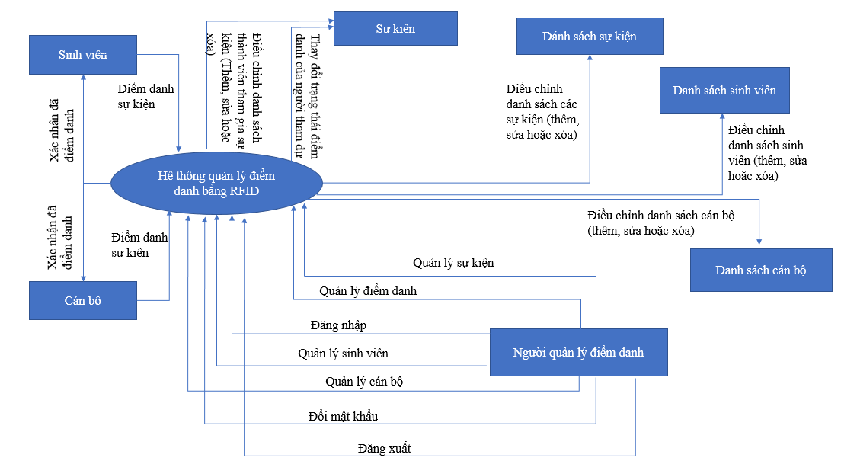
Mô hình luồng dữ liệu

Hình 3-4: Mô hình luồng dữ liệu (DFD) mức 0

Thiết kế dữ liệu

Mô tả dữ liệu
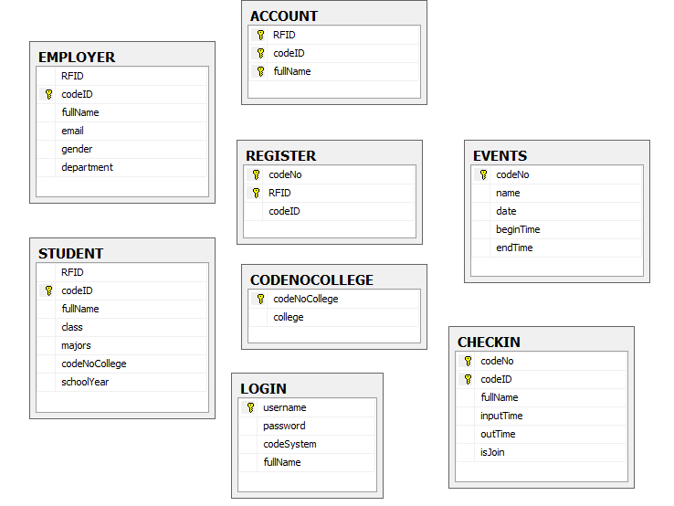
Hình 4-1: Sơ đồ dữ liệu (DataDiagram).

Từ điển dữ liệu
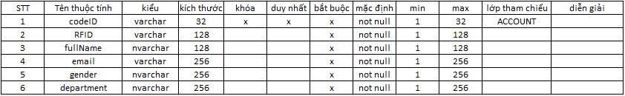Bảng 4.2.1: Bảng người cán bộ.

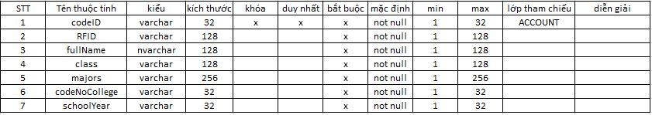Bảng 4.2.2: Bảng sinh viên.

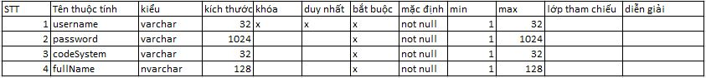Bảng 4.2.3: Bảng đăng nhập.

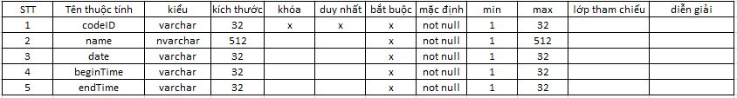Bảng 4.2.4: Bảng sự kiện.
Bảng 4.2.5: Bảng tài khoản.
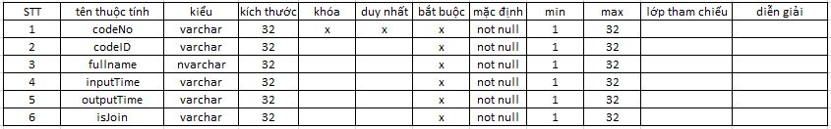
Bảng 4.2.6: Bảng điểm danh.
Bảng 4.2.7: Bảng mã khoa.
Bảng 4.2.8: Bảng đăng ký.

Thiết kế theo chức năng

Các chức năng của hệ thống

STT | Mã | Tên chức năng | Mô tả
1 | UC_001 | Đăng nhập | Đăng nhập vào hệ thống
2 | UC_002 | Quản lý cán bộ | Quản lý : MSCB, họ tên, email, MÃ THẺ (RFID), bộ môn/tổ, khoa/phòng
3 | UC_003 | Quản lý sinh viên | MSSV, họ tên, lớp, ngành, khoa, niên-khóa, MÃ THẺ (RFID).
4 | UC_004 | Quản lý sự kiện | mã sự kiện, tên sự kiện, ngày, điểm danh vào (thời điểm), điểm danh ra (thời điểm, nếu có)
5 | UC_005 | Quản lý điểm danh | Xuất ra danh sách có mặt: Họ tên, giờ vào, giờ ra. Xuất danh sách có đăng kí mà vắng. Xuất danh sách vắng. Nếu có thông tin Sv/CB trong HT thì HT ghi nhận MÃ THẺ. Nếu CHƯA có thông tin SV/CB HT ghi nhận MÃ THẺ và mã SV/mã CB các thông tin khác được cập nhật sau.
6 | UC_006 | Đăng xuất | Thoát khoải hệ thống
7 | UC_007 | Đổi mật khẩu | Đổi mật khẩu người dùng
Bảng 5.1: Bảng các chức năng hệ thống.

Chức năng đăng nhập (UC_001).
- Mục đích: Cho phép người dùng đăng nhập vào hệ thống thao tác các chức năng của hệ thống.
- Giao diện: Có tên phần mềm, có ô để nhập tài khoản, có ô nhập mật khẩu, một nút đăng nhập, một nút hủy.
Hình 5-2-1: Hình ảnh giao diện đăng nhập.

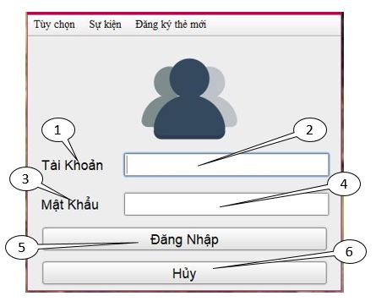
- Các thành phần trong giao diện:

STT | Loại điều khiển | Giá trị mặc định | Mô tả
1 | Label tên tài khoản
2 | JTextFiedl nhập tài khoản | Trống | Người dùng nhập tên tài khoản.
3 | Label tên mật khẩu
4 | JTextFiedl nhập mật khẩu |  | Người dùng nhập mặt khẩu, lưu ý mật khẩu tối thiểu 8 kí tự, có phân biệt chữ hoa và chữ thường.
5 | Button đăng nhập | Chưa nhấn | Khi nhập xong tài khoản và mật khẩu người dùng ấn nút này sẽ đăng nhập vào hệ thống, nếu mật khẩu hoặc tài khoản không hợp lệ hệ thống sẽ yêu cầu nhập lại.
6 | Button hủy | Chưa nhấn | Hủy đi thao tác thực hiện.
Bảng 5.2.1: Bảng các thành phần giao diện đăng nhập.

- Dữ liệu được sử dụng:

STT | Tên bảng / Cấu trúc dữ liệu | Phương thức
STT | Tên bảng / Cấu trúc dữ liệu | Thêm | Sửa | Xóa | Truy vấn
1 | LOGIN |  |  |  | x
Bảng 5.2.2: Bảng dữ liệu sử dụng trong giao diện đăng nhập.

- Cách xử lý: Người dùng nhập tài khoản và mật khẩu, nhấn nút đăng nhập hệ thống sẽ tự kiểm tra với cơ sở dữ liệu nếu đúng thì chuyễn sang form chính và ghi nhận vào file log “C:/Diem Danh/LogFile” để lưu lại thời điểm đăng nhập còn sai xuất ra thông báo “Tài khoản hoặc mật khẩu không đúng !”. Khi nhấn nút hủy hệ thống đóng lại.

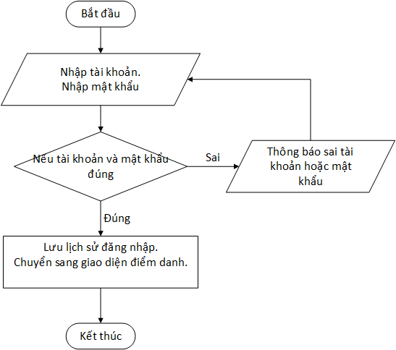
Hình 5-2-2: Lưu đồ thuật toán chức năng đăng nhập.

- Hàm/ sự kiện : public boolean <checkLogin>(){…}
- Các ràng buộc : Kết nối cơ sở dữ liệu và lưu lại nhật kí đăng nhập trong file log, tài khoản và mật khẩu nhập phải trùng khớp với mật khẩu và tài khoản đã được lưu vào cơ sở dữ liệu trước đó đã đăng ký người dùng của hệ thống.

Chức năng quản lý cán bộ (UC_002)
- Mục đích: Ghi nhập các thông tin cơ bản gồm có mã số cán bộ, họ tên, email, mã thẻ RFID, bộ môn hoặc tổ, khoa hoặc phòng. Các thông tin có thể import vào cơ sở dữ liệu từ file excel và thực hiện các chức năng thêm, sửa, xóa.
- Giao diện: có tìm kiếm cán bộ, bảng lưu thông tin cán bộ, nút lưu lại thông tin sau khi chỉnh sửa thông tin, có nút import danh sách cán bộ từ file excel, nút thêm mới một cán bộ và nút xóa cán bộ.
Hình 5-3-1: Hình ảnh giao diện quản lý cán bộ.

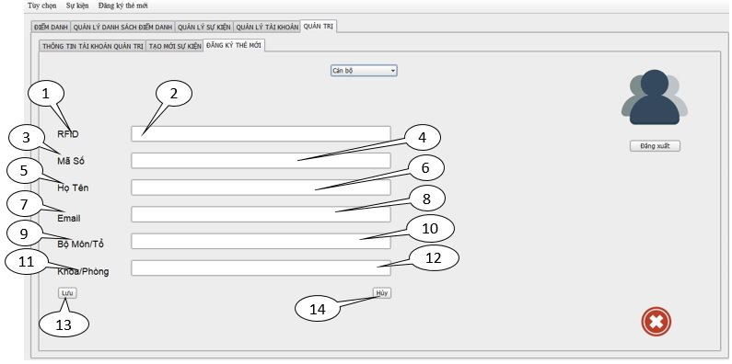
Hình 5-3-2: Hình ảnh giao diện thêm mới cán bộ(*).

- Các thành phần trong giao diện:

STT | Loại điều khiển | Giá trị mặc định | Mô tả
1 | JtextFiedl tìm kiếm | Trống | Có thể tìm kiếm theo họ và tên hoặc mã số cán bộ.
2 | Jtabel thông tin |  | Chứa danh sách cán bộ.
3 | Button thêm mới | Chưa nhấn | Cần nhập đầy đủ thông tin cán bộ, cần xem thêm bảng thêm mới (*).
4 | Button sao lưu | Chưa nhấn | Lưu lại các thông tin đã chỉnh sửa.
5 | Button xóa | Chưa nhấn | Xóa thông tin đã chọn.
6 | Button import |  | Import danh sách cán bộ từ file excel.
Bảng 5.3.1: Bảng các thành phần trong giao diện quản lý cán bộ.

STT | Loại điều khiển | Giá trị mặc định | Mô tả
1 | Label RFID
2 | JtextFiedl RFID | Trống | Được nhập tự động từ hệ thống sau khi quét thẻ hoặc nhập thủ công bởi người dùng
3 | Label mã số
4 | JtextFiedl mã số | Trống | Nhập MSCB
5 | Label họ tên
6 | JtextFiedl họ tên | Trống | Nhập họ tên
7 | Label email
8 | JtextFiedl email | Trống | Nhập email, nhập phải đúng định dạng của email, vd: abc123@gmail.com.
9 | Label bộ môn/tổ
10 | JtextFiedl bộ môn/tổ | Trống | Nhập bộ môn/ tổ
11 | Label khoa/phòng
12 | JtextFiedl khoa/phòng | Trống | Nhập tên khoa/phòng
13 | Button lưu | Chưa nhấn | Lưu lại các thông tin đã nhập
14 | Button hủy | Chưa nhấn | Hủy các thông tin đã nhập, trở về mặc định ban đầu

Bảng 5.3.2: Bảng các thành phần trong giao diện thêm cán bộ(*).

- Dữ liệu được sử dụng:

STT | Tên bảng / Cấu trúc dữ liệu | Phương thức
STT | Tên bảng / Cấu trúc dữ liệu | Thêm | Sửa | Xóa | Truy vấn
1 | EMPLOYER | x | x | x | x
Bảng 5.3.3: Bảng dữ liệu sử dụng trong giao diện quản lý cán bộ.

- Cách xử lý:
- Người dùng chọn mục Quản lý cán bộ, chức năng Hiển thị danh sách cán bộ (Sub 1), sẽ tự động khởi động để hiển thị danh sách cán bộ hiện có, người dùng có thể tùy chọn 1 trong 4 chức năng còn lại:
+ Sub 2: Nếu chọn Thêm cán bộ: Chức năng này được sử dụng để nhập và lưu lại thông tin cho một cán bộ mới có yêu cầu thực hiện hoạt động điểm danh. Kết thúc tùy chọn.
+ Sub 3: Nếu chọn Cập nhật thông tin cán bộ:Chức năng này được sử dụng để cập nhật lại và lưu lại thông tin cho một cán bộ đã có sẵn dữ liệu và muốn thay đổi cho phù hợp với thông tin thực tế. Kết thúc tùy chọn.
+ Sub 4: Nếu chọn Xóa cán bộ: Chức năng này được sử dụng để xóa thông tin của một cán bộ khi không còn nhu cầu điểm danh cho người này nửa. Kết thúc tùy chọn.
+ Sub 5: Nếu chọn Tìm kiếm cán bộ: Chức năng này được sử dụng để tìm kiếm một cán bộ trong trường hợp danh sách quá dài, bằng cách sử dụng họ tên hoặc mã số của cán bộ. Kết thúc tùy chọn.
- Sau khi thực hiện một trong những hoạt động trên tùy chọn kết thúc và trở về màn hình lựa chọn.
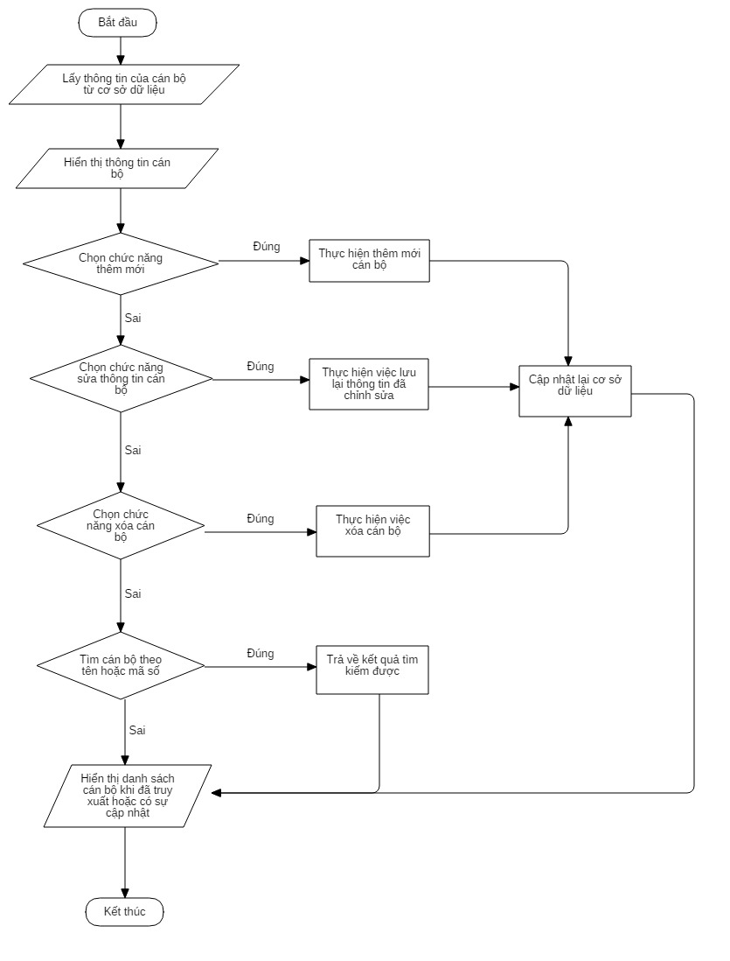
Hình 5-3-3: Lưu đồ thuật toán quản lý cán bộ.

- Hàm/ sự kiện :
+ public boolean <add_employer>(){..}.
+ public boolean <update_employer>(){..}.
+ public boolean <delete_employer>(){..}.
+ public boolean <draw_data>(){..}.
+ public boolean <find_employer>(){..}.
- Các ràng buộc : Đăng nhập và kết nối cơ sở dữ liệu, trong lúc nhập không được bỏ trống một ô nào nếu bỏ trống mà lưu lại thì hệ thống sẽ thông báo bạn chưa nhập đầy đủ vui lòng nhập lại.

Chức năng quản lý sinh viên (UC_003)
- Mục đích: Ghi nhận các thông tin cơ bản gồm có mã số sinh viên, họ tên, lớp, ngành, khoa, niên khóa, mã thẻ RFID. Các thông tin có thể import vào cơ sở dữ liệu từ file excel và thực hiện các chức năng thêm, sửa, xóa.
- Giao diện: Có tìm kiếm sinh viên, bảng lưu thông tin sinh viên, nút lưu lại thông tin sau khi chỉnh sửa thông tin, có nút import danh sách sinh viên từ file excel, nút thêm mới một cán bộ và nút xóa sinh viên.

Hình 5-4-1: Hình ảnh giao diện quản lý sinh viên.

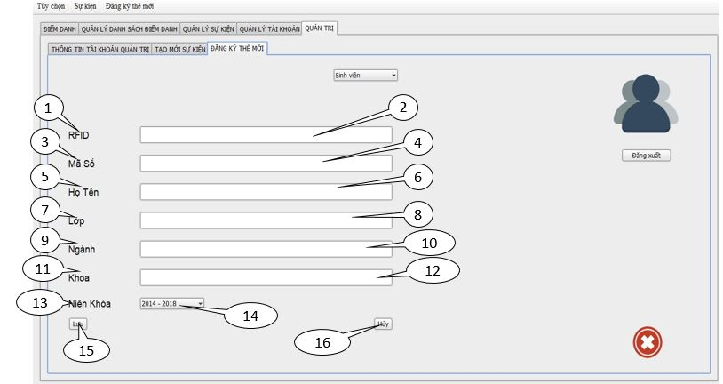
Hình 5-4-2: Hình ảnh giao diện thêm mới sinh viên (**).

- Các thành phần trong giao diện:

STT | Loại điều khiển | Giá trị mặc định | Mô tả
1 | JtextFiedl tìm kiếm | Trống | Nhập tên SV hoặc CB cần tìm
2 | Jtable thông tin | Trống | Chứa danh sách sinh viên
3 | Button thêm mới | Chưa nhấn | Cần nhập đầy đủ thông tin cán bộ, cần xem thêm bảng thêm mới (**)
4 | Button sao lưu | Chưa nhấn | Lưu lại các thông tin đã chỉnh sửa
5 | Button xóa | Chưa nhấn | Xóa thông tin đã chọn, xóa trực tiếp trên bảng hiển thị thông tin
6 | Button import |  | Import danh sách sinh viên từ file excel
Bảng 5.4.1: Bảng các thành phần trong giao diện quản lý sinh viên.

STT | Loại điều khiển | Giá trị mặc định | Lưu ý
1 | Label RFID
2 | JtextFiedl RFID | Trống | Được nhập tự động từ hệ thống sau khi quét thẻ hoặc nhập thủ công bởi người dùng
3 | Label mã số
4 | JtextFiedl mã số | Trống | Nhập MSSV
5 | Label họ tên
6 | JtextFiedl họ tên | Trống | Nhập họ tên sinh viên
7 | Label lớp
8 | JtextFiedl lớp | Trống | Nhập tên lớp
9 | Label ngành
10 | JtextFiedl ngành | Trống | Nhập tên ngành
11 | Label khoa
12 | JtextFiedl khoa | Trống | Nhập tên khoa
13 | Label niên khóa
14 | Jcombobox niên khóa |  | Chọn niên khóa
15 | Button lưu | Chưa nhấn | Lưu lại các thông tin đã nhập
16 | Button hủy | Chưa nhấn | Hủy các thông tin đã nhập, trở về mặc định ban đầu
Bảng 5.4.2: Bảng các thành phần trong giao diện thêm mới sinh viên (**).
- Cách xử lý: Người dùng chọn mục Quản lý sinh viên, chức năng Hiển thị danh sách sinh viên (Sub 1)sẽ tự động khởi động để hiển thị danh sách sinh viên hiện có, người dùng có thể tùy chọn 1 trong 4 chức năng còn lại:
Sub 2: Chọn Thêm sinh viên: Chức năng này được sử dụng để nhập và lưu lại thông tin cho một sinh viên mới có yêu cầu thực hiện hoạt động điểm danh. Kết thúc tùy chọn.
Sub 3: Nếu chọn Cập nhật thông tin sinh viên: Chức năng này được sử dụng để cập nhật lại và lưu lại thông tin cho một sinh viên đã có sẵn dữ liệu và muốn thay đổi cho phù hợp với thông tin thực tế. Kết thúc tùy chọn.
Sub 4: Nếu chọn Xóa sinh viên: Chức năng này được sử dụng để xóa thông tin của một sinh viên khi không còn nhu cầu điểm danh cho người này nửa. Kết thúc tùy chọn.
Sub 5: Nếu chọn Tìm kiếm sinh viên: Chức năng này được sử dụng để tìm kiếm một sinh viên trong trường hợp danh sách quá dài, bằng cách sử dụng họ tên hoặc mã số của sinh viên. Kết thúc tùy chọn.
Sau khi thực hiện một trong những hoạt động trên tùy chọn kết thúc và trở về màn hình lựa chọn.
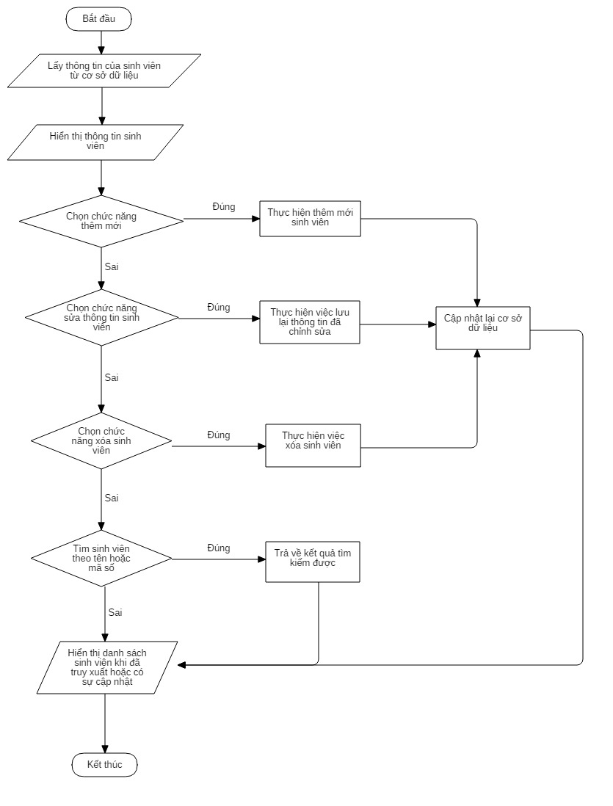
Hình 5-4-3: Lưu đồ thuật toán quản lý sinh viên.

- Hàm/ sự kiện :
+ public boolean <add_student>(){..}
+ public boolean <update_student>(){..}
+ public boolean <delete_student>(){..}
+ public boolean <draw_data>(){..}
+ public boolean <find_student>(){..}
- Các ràng buộc : Đăng nhập và kết nối cơ sở dữ liệu, trong lúc nhập không được bỏ trống một ô nào nếu bỏ trống mà lưu lại thì hệ thống sẽ thông báo bạn chưa nhập đầy đủ vui lòng nhập lại.

Chức năng quản lý sự kiện (UC_004)
- Mục đích: Quản lý sự kiện và thông tin của sự kiện bao gồm Mã số sự kiện, Tên sự kiện, ngày tổ chức, thời gian bắt đầu, thời gian kết thúc. Đồng thời người dùng có có thể thêm sự kiện mới, sửa thông tin sự kiện đã tồn tại, xóa sự kiện đã tồn tại.
- Giao diện: có tìm kiếm sự kiện, bảng lưu thông tin sự kiện, nút lưu lại thông tin sau khi chỉnh sửa thông tin, nút thêm mới một sự kiện và nút xóa sự kiện.
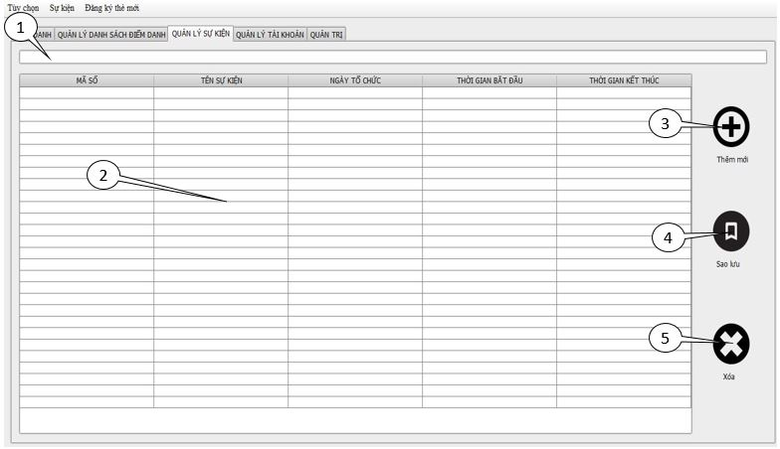
Hình 5-5-1: Hình ảnh giao diện quản lý sự kiện.

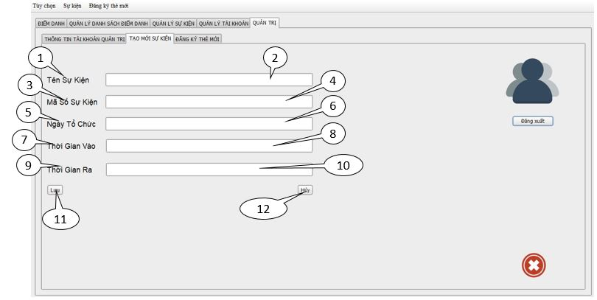
Hình 5-5-2: Hình ảnh giao diện thêm mới sự kiện.

- Các thành phần trong giao diện:

STT | Loại điều khiển | Giá trị mặc định | Mô tả
1 | JtextFiedl tìm kiếm | Trống | Nhập vào tên sự kiện cần tìm.
2 | Table hiển thị thông tin | Trống | Hiển thị thông tin gồm Mã Số, Tên Sự Kiện, Ngày Tổ Chức, Thời Gian Bắt Đầu, Thời Gian Kết Thúc.
3 | Button Thêm mới | Chưa nhẩn | Thêm một sự kiện mới, xem thêm bảng thêm mới sự kiện (***).
4 | Button Sao lưu | Chưa nhẩn | Cập nhật lại thông tin của sự kiện khi sửa trực tiếp trên bảng.
5 | Button Xóa | Chưa nhẩn | Xóa một sự kiện.
Bảng 5.5.1: Bảng các thành phần trong giao diện quản lý sự kiện.

STT | Loại điều khiển | Giá trị mặc định | Lưu ý
1 | Label tên sự kiện
2 | JtextFiedl tên sự kiện | Trống | Nhập tên sự kiện
3 | Label mã số sự kiện
4 | JtextFiedl mã số sự kiện | Trống | Nhập mã sự kiện
5 | Label ngày tổ chức
6 | JtextFiedl ngày tổ chức | Trống | Nhập ngày tổ chức sự kiện, lưu ý nhập ngày hiện tại hoặc tương lai
7 | Label thời gian vào
8 | JtextFiedl thời gian vào | Trống | Nhập thời gian vào tham gia sự kiện theo định dạng HH:mm
9 | Label thời gian ra
10 | JtextFiedl thời gian ra | Trống | Nhập thời gian kết thúc sự kiện theo định dạng HH:mm
11 | Button lưu | Chưa nhấn | Lưu các thông tin đã nhập, trong lúc nhập nếu ngày tạo sự kiện là ngày trong quá khứ thì hệ thống sẽ thông báo cho người dùng và sự kiện này không được tạo
12 | Button hủy | Chưa nhấn | Hủy các thông tin đã nhập, trở về mặc định ban đầu
Bảng 5.5.2: Bảng các thành phần trong giao diện thêm mới sự kiện(***) .

- Dữ liệu được sử dụng:

STT | Tên bảng / Cấu trúc dữ liệu | Phương thức
STT | Tên bảng / Cấu trúc dữ liệu | Thêm | Sửa | Xóa | Truy vấn
1 | EVENTS | x | x | x | x
Bảng 5.5.3: Bảng dữ liệu sử dụng trong giao diện quản lý sự kiện.

- Cách sử lý: Người dùng chọn chức năng quản lý sự kiện thông qua Button Quản Lý Sự Kiện, Bảng hiển thị thông tin sẽ hiện thị tất cả các thông tin của các sự kiện có trong hệ thống, nếu chưa có thì để trống. Khi người dùng muốn thêm một sự kiện mới thì người dùng sẽ nhấn vào Button Thêm mới để thêm sự kiện mới, nhập các thông tin cần thiết và lưu lại. Khi người dùng muốn chỉnh sửa thông tin của một sự kiện thì người dùng sẽ sửa trực tiếp trên bản hiển thị thông tin và lưa lại các giá trị mới bằng cách nhấn vào Button Sao lưu. Khi một người dùng muốn xóa một sự kiện thì người dùng nhấn chọn vào tên sự kiện cần xóa, sao đó nhấn Button Xóa để xóa sự kiện.
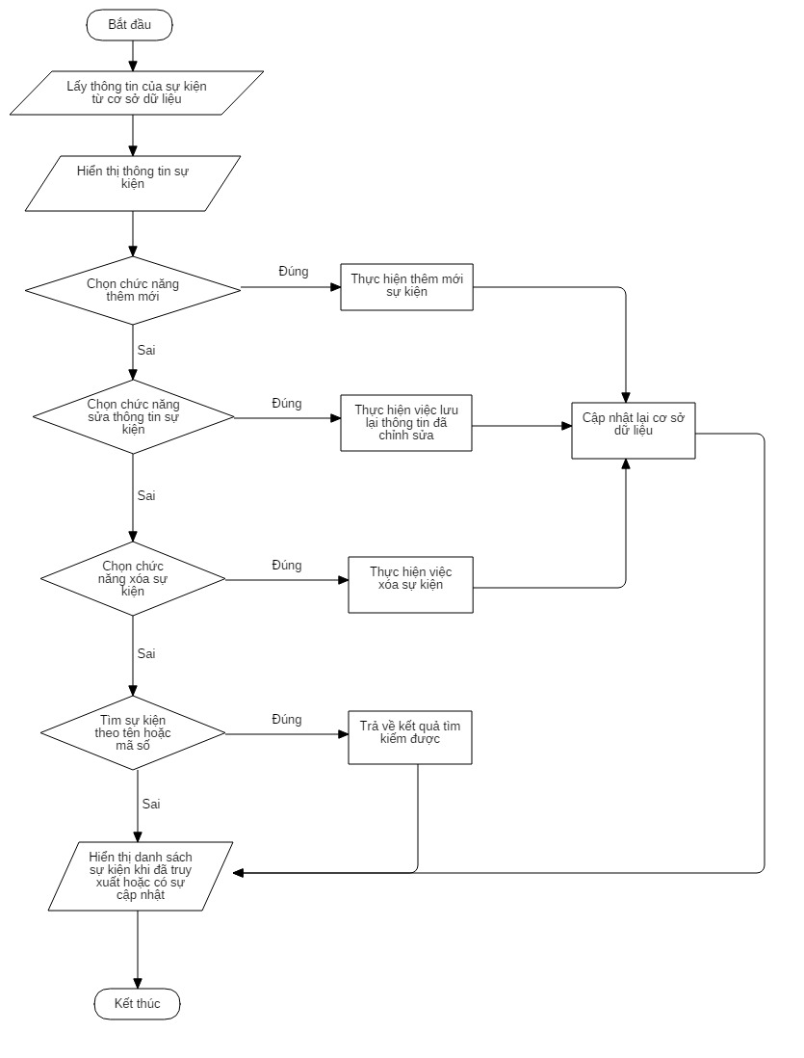
Hình 5-5-3: Lưu đồ thuật toán quản lý sự kiện.

- Hàm/sự kiện:
+ public boolean <addEvents>(){..}.
+ public boolean <edittoSaveEvents>(){..}.
+ public boolean <listentoUpdateEvents>(){..}.
+ public boolean <deleteEvents>(){..}.
- Các ràng buộc : Đăng nhập và kết nối cơ sở dữ liệu, lưu ý tạo sự kiện không được nhập ngày của quá khứ.

Chức năng quản lý điểm danh (UC_005)
- Mục đích:
+ Khi CB/SV tham dự sự kiện được điểm danh và thống kê:
    - Xuất ra danh sách có mặt: Họ tên, giờ vào, giờ ra (nếu có).
    - Xuất danh sách có đăng kí mà vắng (không có vào theo danh sách đăng kí tham dự).
    - Xuất danh sách vắng (không có vào theo toàn thể danh sách SV/CB).
+ Trường hợp người được quét thẻ chưa có thông tin trong hệ thống thì hệ thống chỉ cần yêu cầu nhập MSSV/MSCB.
    - Nếu có thông tin SV/CB trong hệ thống thì HT ghi nhận mã thẻ.
+ Nếu chưa có thông tin SV/CB hệ thống sẽ ghi nhận mã thẻ và mã SV/mã CB các thông tin khác được cập nhật sau (ngoài hệ thống). Nếu cần cập nhật tức thời thì chuyển đến chức năng thêm CB/SV.
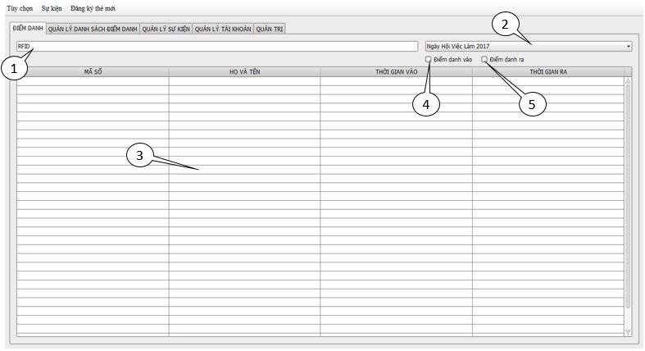
- Giao diện: Có chổ nhập mã RFID, có chổ chọn sự kiện điểm danh, có bảng lưu thông tin, chọn điểm danh vào và điểm danh vào.
Hình 5-6-1: Hình ảnh giao diện điểm danh.
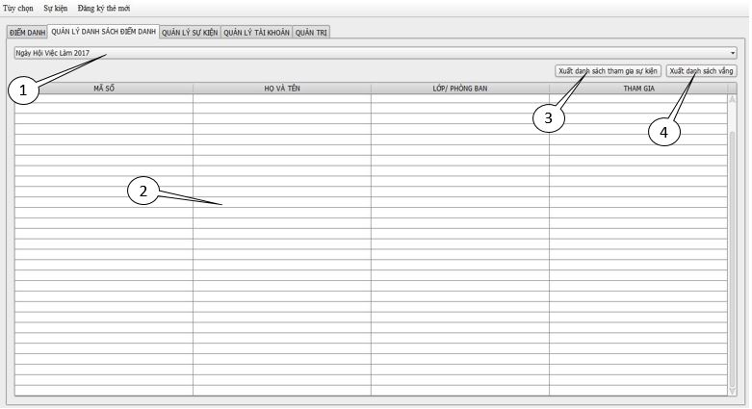
Hình 5-6-2: Hình ảnh giao diện quản lý điểm danh.

- Các thành phần trong giao diện:

STT | Loại điều khiển | Giá trị mặc định | Mô tả
Phần điểm danh
1 | JtextFiedl nhập RFID | Trống | Được nhập tự động từ hệ thống sau khi quét thẻ hoặc nhập thủ công bởi người dùng
2 | Jtable hiển thị thông tin | Trống | Hiển thị thông tin gồm Mã Số, Họ Tên, Thời Gian Vào, Thời Gian Ra
3 | ComboBox Sự kiện | Trống | Chọn sự kiện
4 | Checkbox Điểm danh vào | Chưa nhẩn | Lựa chọn điểm danh vào sự kiện
5 | Checkbox Điểm danh ra | Chưa nhẩn | Lựa chọn điểm danh khi kết thúc sự kiện
Phần quản lý điểm danh
1 | ComboBox Sự kiện | Trống | Chọn sự kiện
2 | Table hiển thị thông tin | Trống | Hiển thị thông tin gồm Mã Số, Họ Tên, Lớp/Phòng ban, Tham Gia
3 | Button Xuất danh sách tham gia sự kiện | Chưa nhấn | Xuất danh sách tham gia sự kiện ra file excel
4 | Button Xuất danh sách vắng | Chưa nhấn | Xuất danh sách vắng ra file excel
Bảng 5.6.1: Bảng các thành phần trong giao diện điểm danh.
- Dữ liệu được sử dụng:

STT | Tên bảng / Cấu trúc dữ liệu | Phương thức
STT | Tên bảng / Cấu trúc dữ liệu | Thêm | Sửa | Xóa | Truy vấn
1 | CHECK | x |  |  | x
2 | REGISTER | x |  |  | x
Bảng 5.6.2: Bảng dữ liệu sử dụng trong quản lý điểm danh.

- Cách xử lý: Người dùng chọn mục Quản lý điểm, chức năng Hiển thị điểm danh (Sub 1) sẽ tự động khởi động để hiển thị danh sách sự kiện hiện có và chia chúng thành 2 phần đã điểm danh hoặc chưa điểm danh để tiện theo dõi, người dùng có thể tùy chọn 1 trong 3 chức năng còn lại:
+ Sub 2: Nếu chọn Điểm danh cho sự kiện: Chức năng này được sử dụng để nhập và lưu lại thông tin cho một sinh viên khi họ được điểm danh khi tham gia một sự kiện. Hoạt động này thực hiện bằng một trong 2 cách: sử dụng thiết bị quét RFID có kết nối với phần mềm hoặc sử dụng hình thức nhập trực tiếp trên máy tính. Kết thúc tùy chọn.
+ Sub 3: Nếu chọn Xuất danh sách: Chức năng này được sử dụng để xuất danh sách điểm danh cho một sự kiện đã điểm danh. Có 3 tùy chọn cho chức năng này.
++ Sub 3.1: Xuất danh sách có mặt: xuất danh sách các thành viên đã điểm danh tham gia sự kiện.
++ Sub 3.2: Xuất danh sách các thành viên có đăng ký tham gia sự kiện nhưng không điểm danh tham dự.
++ Sub 3.3: Xuất danh sách các thành viên vắng, bao gồm những người đăng ký nhưng không tham dự và không đăng ký. Kết thúc tùy chọn.
+ Sub 4: Nếu chọn Tìm kiếm: Chức năng này được sử dụng để tìm kiếm một sự kiện trong trường hợp danh sách quá dài, bằng cách sử dụng tên sự kiện. Kết thúc tùy chọn.
Sau khi thực hiện một trong những hoạt động trên tùy chọn kết thúc và trở về màn hình lựa chọn.
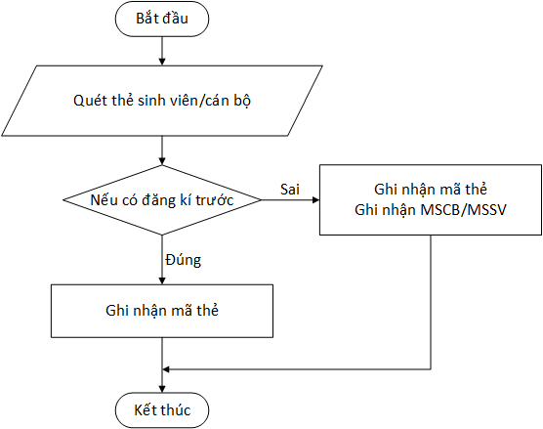
Hình 5-6-3: Lưu đồ thuật toán quản lý điểm danh.

- Hàm/ sự kiện:
public boolean <dangKySuKien>( Account account) {...}
public boolean <daDangKySuKien>(String RFID) {...}
public int <diemDanh>(String RFID) {...}
- Các ràng buộc: Đăng nhập và kết nối cơ sở dữ liệu, trong lúc điểm danh lưu ý là chỉ được điểm danh cộng hoặc trừ 15 phút trước khi bắt đầu hoặc kết thúc sự kiện, tránh trường họp điểm danh ra và vào cùng 1 thời gian.

Chức năng đăng xuất (UC_006)
- Mục đích: Thoát khỏi hệ thống.
- Giao diện: Có một nút đăng xuất và một nút thoát.
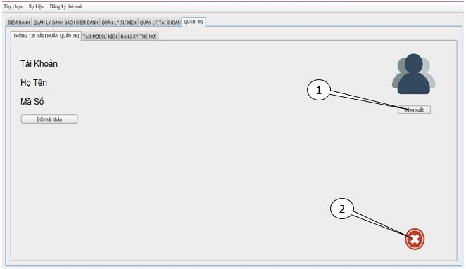
Hình 5-7-1: Hình ảnh giao diện đăng xuất.

- Các thành phần trong giao diện:

STT | Loại điều khiển | Giá trị mặc định | Lưu ý
1 | Button đăng xuất | Chưa nhấn | Khi nhấn sẽ quay lại giao diện đăng nhập.
2 | Button thoát | Chưa nhấn | Khi nhấn sẽ kết thúc ứng dụng.
Bảng 5.7: Bảng các thành phần giao diện đăng xuất.

- Dữ liệu được sử dụng: không có dữ liệu sử dụng.

STT | Tên bảng / Cấu trúc dữ liệu | Phương thức
STT | Tên bảng / Cấu trúc dữ liệu | Thêm | Sửa | Xóa | Truy vấn

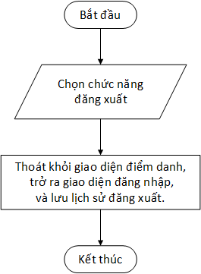
- Cách xử lý: Có thể đăng xuất trên thanh công cụ hoặc nút đăng xuất.
Hình 5-7.2: Lưu đồ thuật toán chức năng đăng xuất.

- Hàm/ sự kiện : public void <FileLogout>(){..}.
- Các ràng buộc : Lưu lại nhật kí đăng xuất trong file log.

Chức năng đổi mật khẩu (UC_007)
- Mục đích: Cho phép đổi mật khẩu đăng nhập.
- Giao diện: Có ô nhập mật khẩu hiện tại, ô nhập mật khẩu mới, ô nhập lại mật khẩu mới, 1 nút đồng ý và 1 nút hủy.

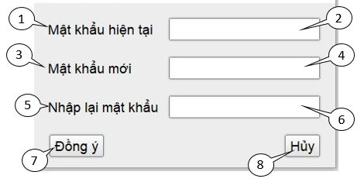
Hình 5-8-1:Hình ảnh giao diện đổi mật khẩu.

- Các thành phần trong giao diện:

STT | Loại điều khiển | Giá trị mặc định | Mô tả
1 | Label mật khẩu hiện tại
2 | JtextFiedl nhập mật khẩu hiện tại | Trống | Người dùng bắt buột phải nhập phần này, mật khẩu tối thiểu 8 kí tự, có phân biệt chữ hoa và chữ thường.
3 | Label mật khẩu mới
4 | JtextFiedl nhập mật khẩu mới | Trống | Người dùng bắt buột phải nhập phần này, mật khẩu tối thiểu 8 kí tự, có phân biệt chữ hoa và chữ thường.
5 | Label nhập lại mật khẩu mới
6 | JtextFiedl nhập lại mật khẩu mới | Trống | Nhập lại mật khẩu giống với mật khẩu mới vừa nhập trên.
7 | Button đồng ý | Chưa nhấn | Đồng ý Đổi mật khẩu
8 | Button hủy | Chưa nhấn | Hủy bỏ các thiết lạp vừa chọn.
Bảng 5.8.1: Bảng các thành phần trong giao diện đổi mật khẩu.

- Dữ liệu được sử dụng:

STT | Tên bảng / Cấu trúc dữ liệu | Phương thức
STT | Tên bảng / Cấu trúc dữ liệu | Thêm | Sửa | Xóa | Truy vấn
1 | LOGIN |  | x
Bảng 5.8.2: Bảng dữ liệu sử dụng cho chức năng đổi mật khẩu.

- Cách xử lý:
- Người quản lý chọn đổi mật khẩu
- Người quản lý nhập vào mật khẩu cũ
- Người quản lý nhập mật khẩu mới 2 lần và xác nhận nó
- Thông báo kết quả và đăng xuất
- Kết thúc sự kiện.
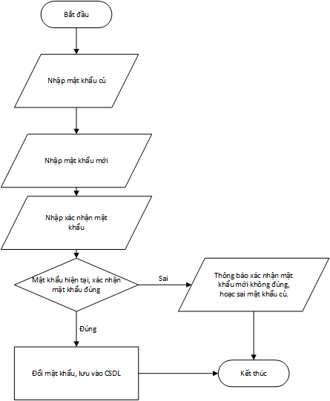
Hình 5-8-2: Lưu đồ thuật toán chức năng đổi mật khẩu.

Hình 5-8-2: Lưu đồ thuật toán đổi mật khẩu.

- Hàm/ sự kiện : public boolean <changePassword>(String newPassword){..}.
- Các ràng buộc : Kết nói cơ sở dữ liệu.

Bảng tham khảo tới các yêu cầu

